Hồ sơ Phân tích Go&Visit

Sinh viên thực hiện:
18120116– Nguyễn Tiến Đạt
18120127 – Phan Đình Kha
18120137 – Nguyễn Anh Minh
Mục lục

1. Sơ đồ lớp (Mức phân tích) 3
1.1. Sơ đồ lớp (Mức phân tích) 3
1.2. Danh sách các lớp đối tượng 3
1.3. Mô tả chi tiết từng lớp đối tượng 3
1.3.1. User 3
1.3.2. City 4
1.3.3. Landmark 4
1.3.4. PointParse 5
1.3.5. Route 5
1.3.6. ArrangationStrategy 6
1.3.7. StrategyA, StrategyB 6

- Sơ đồ lớp (Mức phân tích)
  - Sơ đồ lớp (Mức phân tích)
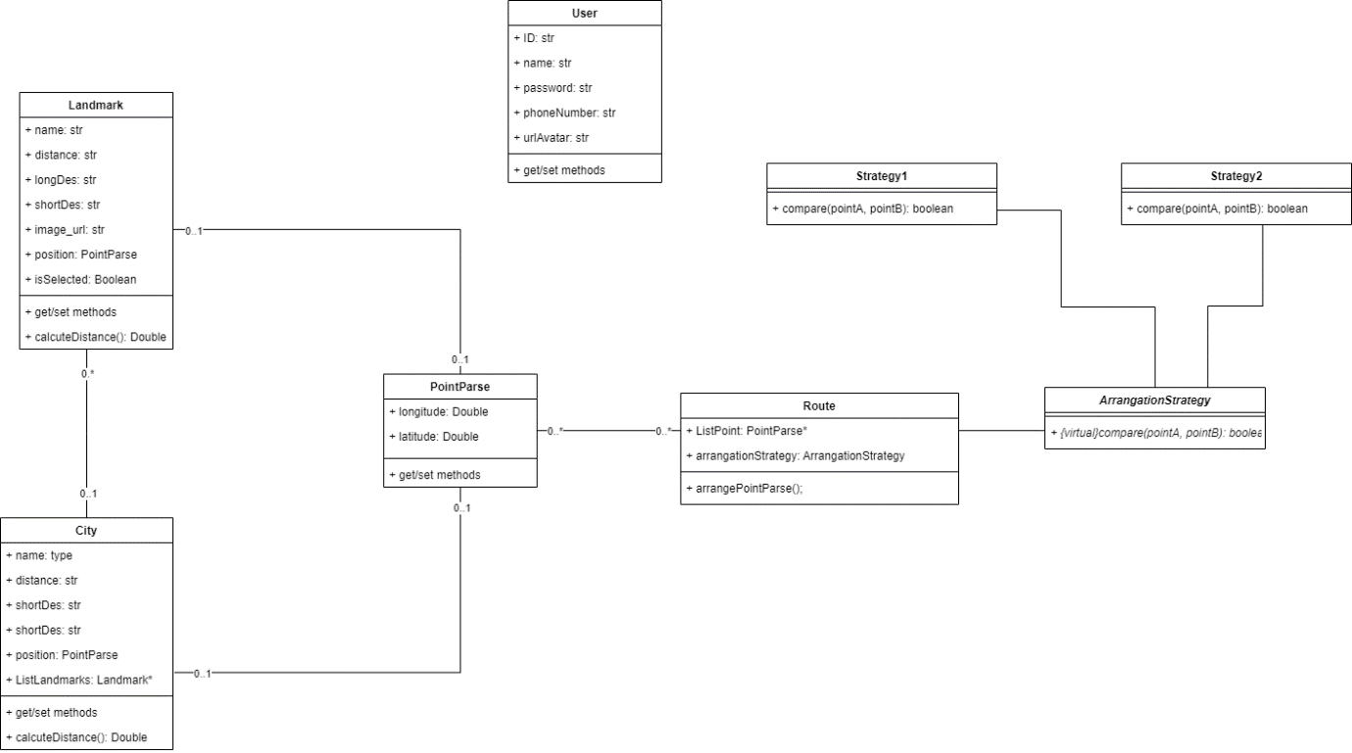
  - Danh sách các lớp đối tượng
STT | Tên class | Ý nghĩa
1. | User | Thông tin của các User
2. | City | Thông tin của thành một phố
3. | Landmark | Thông tin của địa danh
4. | PointParse | Thông tin vị trí của một địa điểm
5. | Route | Thông tin thứ tự các địa danh mà người dùng sẽ đi
6. | ArrangationStrategy | Abstract class – Các chiến lược để sắp xếp thứ tự các địa danh mà người dùng sẽ đi
7. | StrategyA, StrategyB | Các implement của ArrangationStrategy, là một cách để biết được vị trí nào nên đi trước.

  - Mô tả chi tiết từng lớp đối tượng
    - User
- Danh sách các thuộc tính
STT | Tên thuộc tính | Loại | Ràng buộc | Ý nghĩa
1 | ID | private | Kiểu dữ liệu String | Định danh người dùng
2 | name | private | Kiểu dữ liệu String | Tên đầy đủ của người dùng
3 | userName | private | Kiểu dữ liệu String | Tên đăng nhập
4 | password | private | Kiểu dữ liệu String | Mật khẩu
5 | phoneNumber | private | Kiểu dữ liệu String  Đủ 10 chữ số | Số điện thoại của người dùng
6 | urlAvatar | private | Kiểu dữ liệu String | Link ảnh ava của người dùng

- Danh sách các phương thức
Các phương thức get/set
    - City
- Danh sách các thuộc tính
STT | Tên thuộc tính | Loại | Ràng buộc | Ý nghĩa
1 | name | private | Kiểu dữ liệu String | Tên của thành phố
2 | distance | private | Kiểu dữ liệu Double | Khoảng cách của thành phố so với vị trí của người dùng
3 | shortDes | private | Kiểu dữ liệu String | Mô tả ngắn gọn
4 | longDes | private | Kiểu dữ liệu String | Mô tả đầy đủ
5 | position | private | Kiểu dữ liệu PointParse | Tọa độ thành phố
6 | listLandmark | private | Kiểu dữ liệu Landmark* | Danh sách các địa điểm tham quan trong thành phố

- Danh sách các phương thức
+ Các phương thức get/set.
+ Phương thức calculateDistance(): tính khoảng cách của thành phố so với vị trí hiện tại của người dùng.
    - Landmark
- Danh sách các thuộc tính
STT | Tên thuộc tính | Loại | Ràng buộc | Ý nghĩa
1 | name | private | Kiểu dữ liệu String | Tên của địa danh
2 | distance | private | Kiểu dữ liệu Double | Khoảng cách của thành phố so với vị trí của người dùng
3 | shortDes | private | Kiểu dữ liệu String | Mô tả ngắn gọn
4 | longDes | private | Kiểu dữ liệu String | Mô tả đầy đủ
5 | position | private | Kiểu dữ liệu PointParse | Tọa độ địa danh

- Danh sách các phương thức
+ Các phương thức get/set
+ Phương thức calculateDistance(): tính khoảng cách của địa danh so với vị trí hiện tại của người dùng.
    - PointParse
- Danh sách các thuộc tính
STT | Tên thuộc tính | Loại | Ràng buộc | Ý nghĩa
1 | longitude | private | Kiểu dữ liệu Double | Kinh độ
2 | latitude | private | Kiểu dữ liệu Double | Vĩ độ

- Danh sách các phương thức
Các phương thức get/set
    - Route
- Danh sách các thuộc tính
STT | Tên thuộc tính | Loại | Ràng buộc | Ý nghĩa
1 | listPoint | private | Kiểu dữ liệu PointParse* | Danh sách tọa độ các điểm
2 | arrangationStrategy | private | Kiểu dữ liệu ArrangationStrategy | Chiến lược để sắp xếp thứ tự các điểm mà người dùng lần lượt đi qua

- Danh sách các phương thức
Các phương thức get/set
    - ArrangationStrategy
- Danh sách các thuộc tính
Không có thuộc tính
- Danh sách các phương thức
Phương thức ảo compare(pointA, pointB): boolean; chiến lược để sắp xếp thứ tự các điểm mà người dùng lần lượt đi qua.
    - StrategyA, StrategyB
Là cài đặt của ArrangationStrategy. Ở đây chúng ta ứng dụng mẫu strategy, vì có thể nhiều chiến lược sắp xếp thự tự các điểm mà người dùng sẽ đi qua.

